CENTRO DE EDUCAÇÃO INFANTIL ESTRELINHA AZUL
PLANO DE AULA – ARTES - PROFESSORA CARMEN
MATUTINO
Segunda-feira 16 de novembro de 2020
Pegar bolinhas com copo

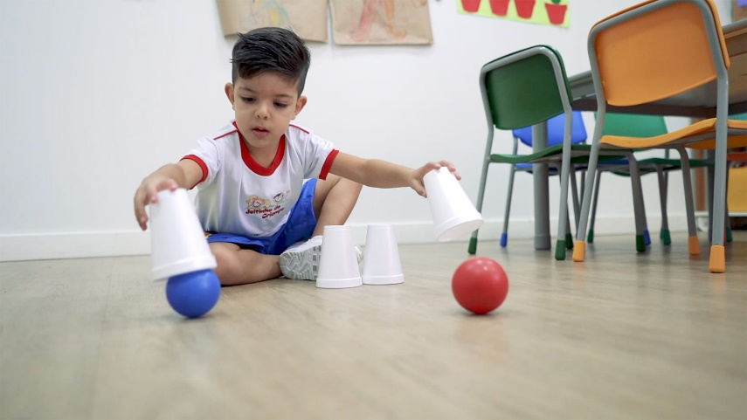
Precisaremos de 3 bolinhas (ping pong, bolinha de piscina ou improvisada com papel amassado) e copos plásticos ou de isopor.
Para realização desta tarefa, um adulto deverá rolar a bolinha no chão e a criança deverá pegá-la com o copo.

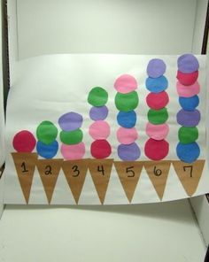
Quarta-feira 18 de novembro de 2020
Montando um sorvete

Em uma folha sulfite ou no caderno de desenho desenhar 7 (sete) casquinhas de sorvete. Em cada casquinha desenhar as bolas de sorvete de acordo com a quantidade dos números de 1 a 7. Depois colorir com lápis de cor.

Sexta-feira 20 de novembro de 2020

Sugar papel com canudinho

Rasgar pedaços de papel de revistas ou jornal. Espalhar os pedaços em cima da mesa ou no chão. Com um canudinho a criança deverá sugar os pedaços de papel e colocá-los dentro de um copo ou outro recipiente.
Observação: os pedaços de revistas e jornais precisam ser maiores que o furo do canudinho..
